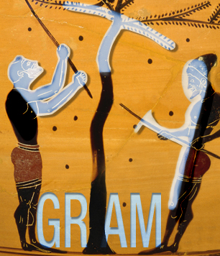
Demande d’adhésion à l’Association ETYGRAM
« ETYmologies GRecques Antiques et Médiévales »

« Ancient & Medieval Greek Etymologies Association »

La présente demande d’adhésion est à renvoyer complétée en pièce jointe à un courrier électronique à assoc.etygram@gmail.com. Les buts de cette association (article 2 des statuts) sont de :
- promouvoir l’étude des textes grecs antiques et byzantins relatifs à l’activité étymologisante sur la langue grecque et la sémantique grecque antique, et de diffuser les résultats de la recherche
- réaliser un dictionnaire en ligne des étymologies grecques antiques et médiévales grâce à un travail collaboratif et de développer d’autres outils électroniques en accès libre sur l’étymologie grecque ancienne et médiévale
- encourager les manifestations liant recherche et activités pédagogiques sur l’opération créatrice, à la fois savante et ludique, qu’est l’enquête sur les mots de la langue grecque.

Merci de bien vouloir réaliser un virement bancaire (voir RIB) ou envoyer par la poste un chèque de 30 euros à l’ordre de « Association ETYGRAM », en précisant votre nom dans le courrier. ETYGRAM. c/Richard Faure. BCL. Université Nice Sophia Antipolis. MSHS Sud-Est. 24, avenue des Diables Bleus, 06357 Nice Cedex 4. Merci de préciser si vous avez besoin d’un reçu fiscal.

NOM
Prénom
Adresse
Complément d’adresse (facultatif)
Code postal et ville
Téléphone
E-mail
Titre/fonction
Centre de recherche
Université, Institut, École, etc.
Axes de recherche, travaux en cours ou en projet, participation à des entreprises collectives, etc. (en lien avec l’objet de l’Association)
Site Internet éventuel

